人工智能教育（无人机）成果展示活动

“长空蹴鞠”项目规则

一、参赛队伍

1.参赛队按学籍分为小学组、中学组（含初中、高中、中职）

2.每支参赛队由1名选手组成

二、器材要求

参赛队可自制或购买无人机进行改造，性能须安全可靠，必须符合国家相关部门管理规定并符合以下要求：

|  |  |  |
| --- | --- | --- |
| 序号 | 项目 | 规格要求 |
| 1 | 类 型 | 四旋翼飞行器 |
| 2 | 轴 距 | 不超过300mm（指对角两个电机轴心距离） |
| 3 | 电池规格 | 电压≤7.4V （2S） |
| 4 | 防护设计 | 螺旋桨需要有安全围栏（保护罩），围栏最高处需高于螺旋桨最高处，有效防止螺旋桨造成人员受伤 |
| 5 | 改装尺寸 | 整体水平外缘直径不大于400mm；加装物垂直高度不超过120mm |

三、赛场规格与要求

1.场地规格及要求

（1）比赛场地的尺寸长600cm、宽500cm、高300cm。比赛场地内设有“起飞区”、“公共停机区”、“平台”，场地外设有“选手操控区”。

（2）“选手操控区”长300cm、宽100cm，整个比赛过程中，选手不允许离开“选手操控区”。

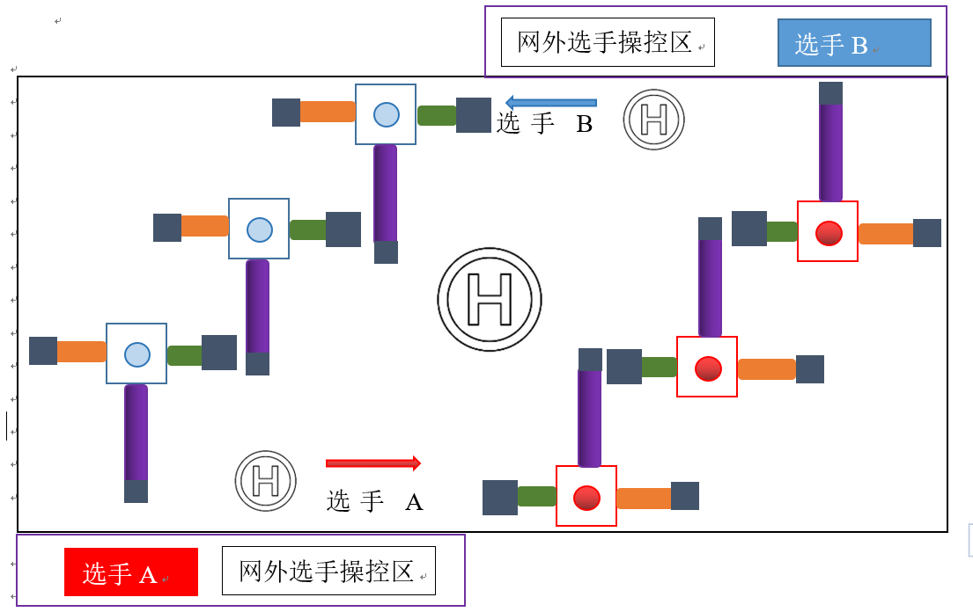图1：比赛场地示意图

以上图例为任务示意图，具体任务布置点及数量以现场实际为准。

2.道具规格及要求

（1）起飞区：直径75cm的圆形区域，双方参赛选手拥有各自单独的起飞区。

（2）公共停机区：直径75cm的圆形区域，设在场地中心。

（3）近距离平台：尺寸为20cm×20cm，高度为60cm，距离“选手操作区”最近。

（4）中距离平台：尺寸为20cm×20cm，高度为120cm，距离“选手操作区”较远。

（5）远距离平台：尺寸为20cm×20cm，高度为160cm，距离“选手操作区”最远。

（6）轨道及球框：每个平台外侧连接三条不同长度轨道，轨道最外端设正方形球框。轨道宽度均为6cm。示意图绿色轨道长15cm，球框边长25cm；示意图橙色轨道长30cm，球框边长20cm；示意图紫色轨道长50cm，球框边长15cm。

（7）任务小球：直径为12-14cm的球体，重量约180g，表面有均匀凸点。

（8）平台及轨道装置均水平放置，无倾斜角度，每个平台上放置1只小球。

3.比赛场地四周及顶部有安全护网,比赛时参赛人员站在安全护网以外操作。

4.实际场地以比赛现场为准。

四、竞赛任务

参赛选手通过改造无人机使无人机能够完成本竞赛任务。选手在安全网外通过遥控方式操控飞机，将平台上的小球置入球框中。

1.赛制

（1）比赛为小组循环赛与淘汰赛相结合的方式进行。

（2）小组循环赛采取抽签形式进行分组，进行单循环积分赛。胜局计1分，败局计0分。

（3）淘汰赛按照分组交叉对战原则逐级进行单场淘汰赛，直至决出冠军。

（4）竞赛组委会有可能根据参赛报名和场馆的实际情况变更赛制。

2.比赛流程

（1）赛前准备

a.上场前，裁判对参赛器进行严格检查。器材不符合规定则不允许参赛。

b.现场由裁判员讲解竞赛规则，所有选手必须按照指定规则进行竞赛。

c.以参赛队为单位，现场抽签决定比赛分组及比赛顺序并进入相应比赛场地进行比赛。

（2）比赛过程

a.参赛选手以及对应无人机，确定安全后听从裁判“起飞”指令。

b.无人机进入自己的任务区内时，任务的完成顺序无要求，选手可根据自己的判断进行操作。

c.每个“平台”上只放置1个小球，选手只能选择该平台上的1个球框作为目标，将此小球置入。

d.当选手完成自己任务区所有任务时，必须遥控自己的无人机在场地中心的公共停机区降落，并向裁判员报告。

e.每位选手操作无人机时间为90秒。当裁判宣布比赛时间到，选手应立即停止对小球的操作并飞往“公共停机区”降落。

五、竞赛评分

1.任务得分

| **序号** | **任务名称** | **说明** | **得分** |
| --- | --- | --- | --- |
| 1 | 长空蹴鞠 | 小球进入25cm球框 | 10 |
| 小球进入20cm球框 | 20 |
| 小球进入15cm球框 | 30 |
| 2 | 降落分 | “降落分”为附加分，只有进球得分相同时计算。  1.无人机机身落入停机坪区域内得分。  2.无人机机身同时落入停机坪区域内，螺旋桨先全部停止转动的一方得分。  3. 无人机机身同时落入停机坪区域内，螺旋桨同时全部停止，无人机轴距交点距坪中心位置近者得分。 | 10（附加分） |

2.比赛时间到小球还在滚动，那么则以小球最终是否进入球框判断得分。

3.在比赛过程中，若小球落地，选手不可以对该小球继续操作，该小球记为0分。如果小球掉入非对应装置的球框中，该小球记为0分。

4.选手现场操作中由于设备自身故障造成长时间无法起飞（30秒内），现场裁判可在安全保障下将无人机从网内取出让选手调试，但是计时不能停止，包括调试时间与完成任务时间。

5.犯规和取消比赛资格

（1）当裁判宣布比赛时间到，选手应立即停止对小球的操作并飞往“公共停机区”降落。如果继续触碰小球，则取消比赛资格，总成绩记为0分。

（2）无人机起飞时，任何一方不得以不当手段阻碍对手无人机起飞或者故意在起飞时冲撞对手无人机造成对手无人机坠地或损坏，如出现此类情况，则违规方直接罚下，其对手在本轮胜出。

（3）选手在自己任务区完成任务时，飞机始终不得越过场地中心线。如有越线行为，第一次须在5秒内返回自己任务场地，超时未返回或第二次越线时，立即取消比赛资格。

（4）不服从裁判员的指令将被取消比赛资格。

六、竞赛注意事项

1.安全要求

（1）参赛器材上场前需要经过严格检查，不符合改装要求的部分现场裁判有权要求拆除，不听从裁判指令的，裁判有权宣布其终止该项比赛的权利。

（2）所有改装方式均应以安全操作为第一要务，装置必须为可拆卸装置，并配有保护盒。比赛结束后选手应安全带好自己的无人机至指定区域自行拆除改装部分，并立即将装置放回保护盒内。

（3）改装方式不可使用尖锐物体、明火、含腐蚀性的化学药剂、短路装置、弹射装置、刀片等含有不稳定危险因素的装置，不可破坏小球。

2.选手态度

（1）参赛队员应以积极的心态面对和自主地处理在比赛中遇到的所有问题，自尊、自重，友善地对待和尊重队友、对手、志愿者、裁判员和所有为比赛付出辛劳的人，努力把自己培养成为有健全人格和健康心理的人。

（2）提前胜出一方，在操控区内不得以任何不文明行为或者语言对对手进行骚扰或者嘲笑，如现场裁判发现此类行为，当及时制止并进行罚分或取消比赛资格。

七、规则最终解释权归竞赛组委会所有。